INFORME DE RESPONSABILIDAD SOCIAL CORPORATIVA

[](http://www.google.es/url?sa=i&rct=j&q=&esrc=s&source=images&cd=&cad=rja&uact=8&ved=0ahUKEwiC1NP_xtHWAhVImbQKHbcBD0MQjRwIBw&url=http://www.andbank.es/observatoriodelinversor/en-que-consiste-la-responsabilidad-social-corporativa-o-rsc/&psig=AOvVaw0LMoR1J07YR73DI1I0Lul0&ust=1507020489874206)

GRUPO SOCIBUS

2024

**Índice**

**1.** **CARTA DE LA DIRECCIÓN** 3

**2.** **PERFIL DE LA ORGANIZACIÓN** 4

*2.1* *Datos generales* 4

*2.2.* *Presentación* 5

**3.** **ESTRUCTURA ORGANIZATIVA** 6

*3.1.* *Órganos corporativos* 6

**4.** **CIFRAS PRINCIPALES DE LA ORGANIZACIÓN** 14

**5.** **ESTRATEGIAS DE LA ORGANIZACIÓN** 16

**6.** **GRUPOS DE INTERÉS** 17

**7.** **DESEMPEÑO AMBIENTAL Y SOCIAL** 24

**8.** **GESTIÓN ECONÓMICA** 29

**9.** **ACCIONES SOCIALES.** 34

SOCIBUS APUESTA POR LA IGUALDAD LABORAL 34

EN SERVICIO DOS NUEVAS MÁQUINAS DE VENTA AUTOMÁTICA EN MADRID Y CÁDIZ 35

# **CARTA DE LA DIRECCIÓN**

A todos nuestros grupos de interés,

Desde la Dirección de **Grupo Socibus**, se tiene el placer de presentar este Informe de Responsabilidad Social Corporativa de 2024. Publicación que responde al compromiso con la transparencia hacia todas nuestras partes interesadas (clientes, empleados, proveedores, administraciones, etc.).

Con este informe, queremos informar sobre lo acontecido, y reflejar la creación de valor para la organización en el ámbito económico, ambiental y social, en este período a tratar.

En **Grupo Socibus**, trabajamos día a día con el objetivo de lograr un crecimiento rentable, pero también con el compromiso de desarrollar nuestra actividad asumiendo la responsabilidad social que nos corresponde, como empresa dedicada a la seguridad de los trabajadores, en todos los sectores donde estamos presentes, sobre todo en este año tan difícil para el sector transporte.

Negocio y sostenibilidad no pueden avanzar por vías separadas. Las empresas, como buenos ciudadanos corporativos, solo concebimos un escenario integrador de ambos aspectos.

El compromiso de esta Dirección, es la mejora continua en la reducción de impacto ambientales, así como de mejorar la eficiencia energética de nuestras actividades, mantener con nuestros trabajadores un clima laboral positivo, y una colaboración más estrecha con proveedores que, como nosotros, apuesten por medidas para mejorar su responsabilidad social.

También seguiremos en contacto con ONG´S, para ayudar en la medida de nuestras posibilidades a la buena labor que desarrollan, cooperando con desplazamientos gratuitos.

La organización intenta mitigar el impacto de los logros que se han ido consiguiendo, la posición de nuestra organización va mejorando considerablemente con la ayuda de la certificación SG21 y por el desarrollo del plan aprobado por Dirección, para impulsar la productividad del mismo.

El hecho de ir consiguiendo los diferentes hitos o fases establecidas, han hecho fomentar el interés en nuestra organización en las diversas partes interesadas.

Tras un profundo análisis, se ha definido nuestra visión, que es la que nos marca el camino que seguiremos, y nos define quiénes somos y cuáles son los valores que nos mueven. Claramente por nuestro entusiasmo de ofrecer un servicio y productos de calidad y unos compromisos con nuestros clientes.

Queremos tener un futuro por delante, una gran marca y unos trabajadores comprometidos. Así, con las acciones y campañas que puedan irse desarrollando, queremos que los grupos de interés que nos rodean, sientan nuestros esfuerzos, y que nuestros clientes comprueben nuestras mejoras, realizadas siempre pensando en ellos.

Y es por ello que, en este informe, hemos intentado plasmar todo lo que la organización ha ido desarrollando con este fin.

**Gerencia**

**Diciembre 2024**



# **PERFIL DE LA ORGANIZACIÓN**

## *. Datos generales*

**Razón social:** SOCIBUS, S.A y SECORBUS S.L.

**Domicilio Social:** C/ Méndez Alvaro, 83. Estación Sur de Autobuses, 28045 Madrid

**Teléfono:** 902 22 92 92

**Email de contacto:** [socibus@socibus.es](mailto:socibus@socibus.es)

**Página web:** [www.socibus.es](http://www.socibus.es)

## *Presentación*

En el año 1987 cuando surgieron los primeros concursos de líneas regulares, un numeroso grupo de empresarios del sector discrecional manifestaron la inquietud de presentarse y constituyeron la entidad “Autocares de Larga Distancia S.A.”

Esta empresa participó en varios concursos, entre ellos Madrid-Sevilla-Huelva-Ayamonte, el cual les fue adjudicado.

Fue entonces cuando en el año 1992 inauguraron el servicio de viajeros, justo dos meses antes de que abriese sus puertas la Exposición Universal. Originariamente Socibus se denominó Sevibus S.A., pasando a la denominación actual en 1996.

Años más tarde, en 1994 se constituye Secorbus, comenzando en 1995 con el servicio Madrid y Córdoba pasando por Andújar-Villa del Río-Montoro-El Carpio.

En 1997 Secorbus comenzó a explotar la línea de Madrid-Marchena-Arahal-Utrera-Jerez de la Frontera-Cádiz-San Fernando, pero fue en el año 2005 cuando ambas líneas se unificaron dando lugar a la actual línea Madrid-Córdoba-Cádiz-San Fernando.

En el año 2011 adquirió la concesión Irún-Algeciras que une las poblaciones importantes del País Vasco y Burgos con una parte importante de Andalucía, lo que le ha dado una mayor dimensión a nuestra compañía.

Actualmente Socibus es una compañía que basa su crecimiento en la satisfacción ofrecida a sus clientes a través de unos avances tecnológicos y una mejora continúa ofrecida a todos sus servicios sin perder su esencia.

# **ESTRUCTURA ORGANIZATIVA**

La estructura organizacional de la organización es la siguiente:

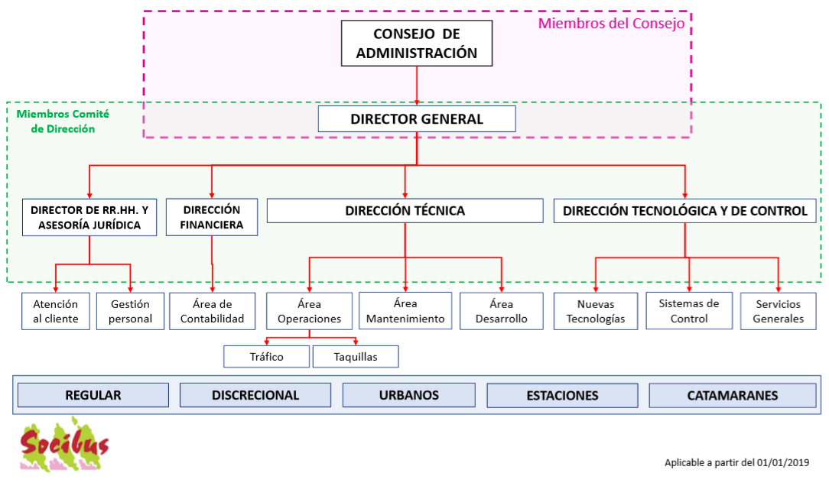

## *3.1. Órganos corporativos*

* **Comité de Gestión Ética y Responsabilidad Social**

Las funciones de dicho comité son las siguientes:

* Revisar la política de gestión ética y responsabilidad social.
* Revisar el Código de conducta de la organización.
* Asegurar la disposición de recursos (humanos, materiales y financieros) para la adecuada implementación y mantenimiento del sistema de gestión ética y socialmente responsable.
* Supervisar planes e iniciativas en materia de responsabilidad social para garantizar el cumplimiento de los objetivos y metas establecidos.
* Aprobar el modelo de relación y comunicación con los grupos de interés.
* Identificar los riesgos legales, sociales, laborales y ambientales que puedan afectar a la organización.
* Asesorar a la dirección sobre sugerencias, iniciativas y propuestas de mejora.

La Dirección del **Grupo Socibus** ha actualizado su Comité de Gestión Ética y Responsabilidad Social de carácter consultivo formado por el personal responsable de los recursos(humanos, materiales y financieros), en estos momentos difíciles, para garantizar que el Sistema de Gestión Ética y Socialmente Responsable se establece, implanta y mantiene de forma eficaz alineado con la estrategia y objetivos de la organización, aprobar el modelo de relación y diálogo con los grupos de interés, supervisar los planes e iniciativas en materia de Responsabilidad Social que se llevan a cabo garantizando el cumplimiento de los objetivos y metas de los mismos, identificar los riesgos legales, sociales, laborales y ambientales que puedan afectar a la organización y asesorar a la Dirección sobre sugerencias, iniciativas y propuestas de mejora.

De forma semestral se reúne el Comité de Gestión Ética y Responsabilidad Social, donde se tomarán las decisiones y acciones oportunas derivadas del Sistema de Gestión Ético y de Responsabilidad Social.

En particular, forman parte del Comité:

* Director: César Moreno.
* Director de Explotación: Víctor Ordás.
* Responsable RRHH: Rafael Delgado Mora.

***3.2. Política Integrada***

El **Grupo Socibus** es una compañía de autocares de largo recorrido que busca satisfacer las necesidades de los clientes mediante un trato humano a través de un servicio de transporte económico, seguro, eficiente y accesible para todos los usuarios.

Actualmente, **Grupo Socibus** basa su crecimiento en la satisfacción ofrecida a sus clientes a través de unos avances tecnológicos y de una mejora continua en todos sus servicios sin perder su esencia.

Para ofrecer este servicio de calidad, realiza sus servicios apoyándose en un personal competente y cualificado, anticipándose a las necesidades de los usuarios, proporcionando así un servicio de máxima calidad y seguridad, respetando el medio ambiente, siendo más eficientes en el consumo de energía, cumpliendo con los requisitos legales y otros requisitos, con una alta implicación en la gestión ética y sostenible de la empresa, involucrarse en la mejora para la seguridad vial general, y cuyo objetivo final es obtener la plena confianza de nuestros usuarios. Todas estas medidas se encuentran consolidadas mediante una implicación por parte de la Dirección para su implementación y mantenimiento a fin de establecer un compromiso de mejora continua.

Nuestra Política se basa en los siguientes principios:

* La **Calidad** de su gestión, como garantía de satisfacción consciente de las necesidades y expectativas de los usuarios y demás partes interesadas.
* El respeto al **Medio Ambiente**, mediante la evaluación continua de su desempeño ambiental y el control y gestión de los principales aspectos para su protección, incluyendo la prevención de la contaminación, control de consumos, residuos, emisiones y vertidos, e impulsando la concienciación y participación de todas las partes que forman **Grupo Socibus**.
* Proteger la **Salud y Seguridad** proporcionando condiciones de trabajo seguras y saludables para la prevención de lesiones y deterioro de la salud relacionados con el trabajo y que sea proporcional al propósito, tamaño y contexto de la organización y la naturaleza específica de sus riesgos para la SST y sus oportunidades para la SST.
* Contribuir a mejorar la **Seguridad Vial** para todos debido a su sector.
* Compromiso **Ético** de la organización para integrar los aspectos sociales, ambientales y de buen gobierno con el fin de fomentar el impacto positivo de sus grupos de interés. Atender las necesidades de los usuarios ofreciendo una accesibilidad universal.
* Optimizar el **Consumo Energético**, identificando, evaluando y gestionando los consumos y usos de la energía derivados de sus actividades para su minimización.

Todo ello se realiza identificando, analizando y evaluando los posibles impactos que genera nuestra organización como consecuencia del desarrollo de su actividad, cumpliendo con los objetivos establecidos, utilizando los recursos necesarios incluida la renovación de flota y equipos; basándonos en la mejora continua, la sensibilización y formación del personal incidiendo especialmente en los conductores.

Esta política, que se encuentra a disposición del público, se revisa para asegurar su continua adecuación y constituye el marco para la definición de los objetivos empresariales.

Noviembre 2019

***3.3. Política Anticorrupción***

**GRUPO SOCIBUS,** como empresa socialmente responsable, hace que sus trabajadores se involucren para conseguir la ética y la integridad profesional. Consciente de estos requerimientos, y para subrayar este compromiso, **GRUPO SOCIBUS** ha desarrollado esta Política Anticorrupción, aplicable a las relaciones internas como a las que mantiene con clientes y proveedores.

**Medidas para la erradicación de prácticas como el soborno o la extorsión**

**GRUPO SOCIBUS** prohíbe el soborno y la extorsión en cualquiera de sus formas, ya sea directo o indirecto. Para lograr la erradicación de prácticas de soborno o extorsión:

* **GRUPO SOCIBUS** prohíbe todo tipo de soborno, cualquiera sea su forma, inclusive comisiones clandestinas, en cualquier instancia de un pago contractual, o el uso de otras vías o caminos para otorgar beneficios inapropiados a todos los grupos de interés.
* **GRUPO SOCIBUS** prohíbe que el empleado acepte sobornos o comisiones de cualquier grupo de interés, para beneficio propio.
* **GRUPO SOCIBUS** no realizará donaciones económicas a partidos políticos o prestarse cualquier tipo de asistencia no financiera o beneficio a ningún partido político
* Los intereses políticos de los empleados son enteramente un asunto de los propios individuos, pero el uso de recursos y el tiempo de la empresa por un empleado en la búsqueda de intereses políticos personales están estrictamente prohibidos
* Todos los trabajadores de **GRUPO SOCIBUS** establecen un compromiso con los valores fundamentales de integridad, transparencia, creando y manteniendo una cultura interna basada en la confianza, en la cual no se tolerará el soborno ni la extorsión.

**Criterios de emisión y recepción de regalos y atenciones**

**GRUPO SOCIBUS** prohíbe la emisión y recepción de regalos siempre y cuando dichos regalos pudieran afectar el resultado de una operación comercial. Para ello:

* Todos los empleados de **GRUPO SOCIBUS** que participen en procesos de selección de contratistas, proveedores y colaboradores externos, actuarán con imparcialidad y objetividad, aplicando criterios de calidad y coste y evitando la colisión de sus intereses personales con los de la organización.
* Ningún empleado de **GRUPO SOCIBUS** podrá emitir regalos a ninguno de los grupos de interés con el objetivo de influenciar una toma de decisión con respecto a la empresa, garantizando así la imparcialidad en la decisión.
* En el caso de que algún empleado de **GRUPO SOCIBUS** recibiese algún regalo que pueda influir en el proceso de toma de decisiones relacionado con el desempeño de las funciones derivadas de su cargo, lo pondrá en conocimiento del Comité de Ética y Responsabilidad Social, que tomará las medidas oportunas. Este hecho también podrá ser puesto en conocimiento del Comité por un tercero.

**Vías para la detección y limitación de los conflictos de intereses**

Se entiende por conflicto de intereses toda situación en que los intereses personales directos o indirectos de los empleados de **GRUPO SOCIBUS,** o de sus familiares o allegados, pueden estar enfrentados con los intereses de la empresa, o interfieran con sus deberes y motiven un actuar en su desempeño, contrario al recto cumplimiento de sus obligaciones laborales.

**GRUPO SOCIBUS** evita que se produzcan conflictos de intereses en el desarrollo de sus actividades mediante el establecimiento de las vías adecuadas para detectar y limitar posibles conflictos de intereses. Se realizará una comunicación al Comité de Ética y Responsabilidad Social siempre que:

* Pudiera existir un conflicto de intereses en la toma de decisiones que impliquen cualquier tipo de transacción económica. En este caso:
  + Se evaluará al proveedor mediante la sistemática de evaluación de proveedores definida por **GRUPO SOCIBUS**
  + Se informará para involucrar a otra persona no afectada por el posible conflicto de intereses en la toma de decisión.
* Pudiera existir un conflicto de intereses en las relaciones entre empleados con dependencia jerárquica. En este caso:
  + Se evaluará al empleado mediante la sistemática de evaluación del desempeño definida por **GRUPO SOCIBUS**
  + Se informará para que se modifiquen las dependencias jerárquicas del empleado si se considera necesario.

**Mecanismos de consulta del personal ante acciones dudosas**

Todo trabajador de **GRUPO SOCIBUS** puede realizar cualquier tipo de consulta ante acciones dudosas al Comité de Ética y Responsabilidad Social a través de cualquiera de sus miembros

**Mecanismos de denuncia contra la corrupción**

Todo trabajador de **GRUPO SOCIBUS** que detecte alguna práctica que incumpla la presente política anticorrupción, debe comunicarlo al Comité de Ética y Responsabilidad Social a través de cualquiera de sus miembros o de manera anónima a través del buzón de sugerencias de **GRUPO SOCIBUS** El Comité de Ética y Responsabilidad Social no permitirá el incumplimiento de la presente política anticorrupción. Para ello, **GRUPO SOCIBUS** investigará todas las denuncias efectuadas en el ámbito de la presente política y aplicará las sanciones apropiadas en los casos en que las denuncias resulten confirmadas. Las medidas sancionadoras se encuentran definidas en el Convenio Colectivo por el que se rige **GRUPO SOCIBUS** y serán impuestas por el Comité de Ética y Responsabilidad Socia.

**Gerencia**

**Octubre 2017**



***3.4. Política de Derechos Humanos***

**Declaración de intenciones:**

**GRUPO SOCIBUS** reconoce su responsabilidad de proteger y promover los derechos humanos de nuestros empleados, y dentro de nuestra esfera de influencia, para animar a nuestros clientes, proveedores y partes interesadas para que hagan lo mismo. Nuestros valores fundamentales y la cultura abarcan un compromiso con las prácticas comerciales éticas y buena ciudadanía corporativa.

Apoyamos plenamente la Declaración Universal de los Derechos Humanos y los Convenios de la Organización Internacional del Trabajo.

**Nuestros compromisos**

* Estamos comprometidos a proporcionar un ambiente de trabajo sano y seguro para nuestros empleados
* Vamos a tratar a todos los empleados de manera justa y honesta y se va a cumplir con toda la legislación laboral local apropiada
* Vamos a reconocer las habilidades y contribuciones de nuestros empleados y se asegurará de que están remunerados.
* No toleraremos el acoso o la discriminación en el lugar de trabajo y se promoverá y aceptará la diversidad en todos los aspectos de nuestras operaciones comerciales.
* Estamos comprometidos a fomentar las comunicaciones con nuestros empleados y respetar su derecho a afiliarse a un sindicato.

**Rendimiento y aseguramiento**

Nos comprometemos con la integración de la política de derechos humanos en nuestro día a día, apoyándose la integración a través de nuestras políticas y procedimientos de Recursos Humanos.

**Gerencia**

**Octubre 2017** 

# **CIFRAS PRINCIPALES DE LA ORGANIZACIÓN**

* 1. ***Plantilla.***.

|  |  |  |  |  |  |  |  |  |  |
| --- | --- | --- | --- | --- | --- | --- | --- | --- | --- |
|  |  | **2017** | **2018** | **2019** | **2020** | **2021** | **2022** | **2023** | **2024** |
| **Nº total de trabajadores promedio** | | **118** | **134** | **134** | **134** | **134** | **134** | **121** | **82** |
| Tipo de contrato | Indefinido | 82 | 79 | 78 | 78 | 78 | 78 | 78 | 77 |
| Temporal | 36 | 51 | 51 | 51 | 51 | 51 | 48 | 5 |
| A tiempo completo | 104 | 44 | 44 | 44 | 44 | 44 | 44 | 72 |
| A tiempo parcial/jornada reducida | 14 | 1 | 1 | 1 | 1 | 1 | 1 | 10 |
| Discapacidad | Nº contratos minusvalía (LISMI) | 1 | 0 | 0 | 0 | 0 | 0 | 0 | 0 |
| Por sexo | Hombre | 71 | 106 | 106 | 106 | 106 | 106 | 101 | 68 |
| Mujer | 15 | 28 | 18 | 18 | 18 | 18 | 20 | 14 |
| Por edad | >60 | 7 | 10 | 27 | 27 | 27 | 27 | 20 | 8 |
| 45 – 60 | 66 | 79 | 13 | 13 | 13 | 13 | 15 | 44 |
| 35 – 45 | 30 | 27 | 5 | 5 | 5 | 5 | 10 | 27 |
| 25 – 35 | 14 | 13 | 106 | 106 | 106 | 106 | 70 | 3 |
| < 25 | 1 | 5 | 28 | 28 | 28 | 28 | 6 | 0 |
| Diversidad | Nacionalidad española | 115 | 134 | 134 | 134 | 134 | 134 | 121 | 82 |
| Otras nacionalidades | 0 | 0 | 0 | 0 | 0 | 0 | 0 | 0 |
| Puestos de trabajo | Dirección | 2 | 7 | 7 | 7 | 7 | 7 | 7 | 1 |
| Responsables de departamento | 10 | 7 | 7 | 7 | 7 | 7 | 7 | 5 |
| Puestos administrativos | 4 | 4 | 4 | 4 | 4 | 4 | 4 | 6 |
| Taquilleros | 22 | 27 | 17 | 18 | 18 | 18 | 17 | 13 |
| Conductores | 73 | 87 | 84 | 82 | 82 | 82 | 86 | 54 |
| Formación | Horas de formación | 220 | 160 | 250 | 455 | 787 | 787 | 787 | 80 |
| Centro de Trabajo | Madrid | 25 | 25 | 25 | 25 | 25 | 25 | 25 | 18 |
| Sevilla | 14 | 14 | 14 | 14 | 14 | 14 | 14 | 6 |
| Córdoba | 22 | 14 | 14 | 14 | 14 | 14 | 14 | 5 |
| Bailén | 4 | 4 | 4 | 4 | 4 | 4 | 4 | 1 |
| Burgos | 2 | 4 | 4 | 4 | 4 | 4 | 4 | 1 |
| Cádiz | 17 | 21 | 21 | 21 | 21 | 21 | 21 | 15 |
| Andujar | 3 | 4 | 4 | 4 | 4 | 4 | 4 | 2 |
| Pedro Abad | 23,4 | 27 | 11 | 11 | 11 | 11 | 11 | 9 |
| Huelva | 2 | 11 | 4 | 4 | 4 | 4 | 4 | 6 |
| Almuradiel | 10 | 10 | 10 | 10 | 10 | 10 | 10 | 19 |
| Pedro Abad | 19 | 27 | 27 | 27 | 27 | 27 | 27 | 18 |

* 1. ***Proveedores***

|  |  |  |  |  |  |  |  |  |  |
| --- | --- | --- | --- | --- | --- | --- | --- | --- | --- |
|  |  | **2017** | **2018** | **2019** | **2020** | **2021** | **2022** | **2023** | **2024** |
| **Nº total de proveedores** | |  |  |  |  |  |  |  |  |
| Porcentaje por nacionalidad | Nacional | 54 | 58 | 58 | 58 | 58 | 58 | 58 | 58 |
| Internacional | 0 | 0 | 0 | 0 | 0 | 0 | 0 | 0 |

* 1. ***Usuarios***

|  |  |  |  |  |  |  |  |  |
| --- | --- | --- | --- | --- | --- | --- | --- | --- |
|  | **2017** | **2018** | **2019** | **2020** | **2021** | **2022** | **2023** | **2024** |
| **Nº total de usuarios** | **602.099** | **571.034** | **653.163** | **191.958** | **217.687** | **332.283** | **307.324** | **278.111** |

# **ESTRATEGIAS DE LA ORGANIZACIÓN**

* 1. ***Misión, visión y valores***

**Misión**

Satisfacer las necesidades de nuestros clientes mediante un trato humano a través de un servicio de transporte económico, seguro, eficiente y accesible para todos los usuarios.

**Visión**

Seguir siendo una compañía de transporte de referencia a nivel nacional manteniendo nuestro proyecto empresarial mediante:

* Una atención al cliente excelente.
* Un personal cualificado.
* Un compromiso de RSE.
* Un control de calidad e innovación.

**Valores**

* Compromiso y vocación de atención al cliente.
* Gestión del capital humano.
  1. ***Planificación de SG21***

***OBJETIVO 2021***

|  |  |
| --- | --- |
| **Objetivo 1.** **Realizar un plan de desescalada para la reincorporación de los ERTE para no perjudicar a los trabajadores** | |
| * **Crear nuevos perfiles de diversidad** | |
|  | Realizar un informe descriptivo de los ERTE |
| Realizar la reincorporación del personal según necesidad de la organización |
| Responsable: | Dirección |
| Seguimiento: | Trimestral |
| Indicador | Perfiles de diversidad |

***OBJETIVO 2022***

|  |  |
| --- | --- |
| **Objetivo 1.** **Reforzar a los trabajadores sobre como gestionar los riesgos psicosociales** | |
|  | |
|  | Realizar píldoras de formación e información sobre riesgos psicosociales |
| Realizar la reincorporación del personal según necesidad de la organización |
| Responsable: | Dirección |
| Seguimiento: | Trimestral |
| Indicador | Perfiles de diversidad |

|  |
| --- |
| **SEGUIMIENTO DE OBJETIVOS 2022** |
| **CUARTO TRIMESTRE** |
| Se ha solicitado al SPA presupuesto para la realización de formación en riesgos psicosociales y se va a comenzar a realizar a lo largo de 2023 |

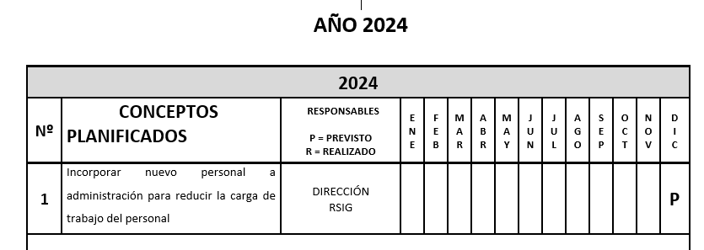

Se ha incorporado aun nuevo empleado en administración para reducir la carga del personal en las tareas administrativas

* 1. ***Objetivos para reducir el impacto ambiental:***

***2024:***

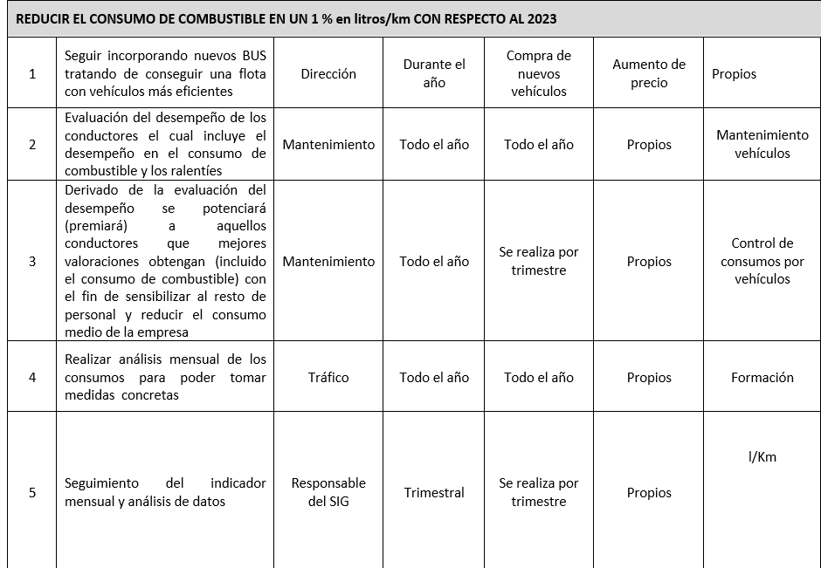

El objetivo, se ha conseguido ya que se ha producido una disminución en el consumo de un 4.02% respecto al año anterior se considera por parte de la dirección que se está haciendo un buen trabajo y se están consiguiendo resultado debido al esfuerzo de todos.

# **DESEMPEÑO AMBIENTAL Y SOCIAL**

* 1. ***Indicadores Ambientales.***

A través de nuestro Sistema de Gestión Ambiental y de Eficiencia Energética, **GRUPO SOCIBUS** analiza diferentes indicadores ambientales con los que controlamos nuestro desempeño ambiental. Estos son:

* **CONSUMO ELECTRICIDAD**. Se controla el consumo en Kwh en base al número de empleados que hay en la organización. En los últimos años se observa una ligera disminución.

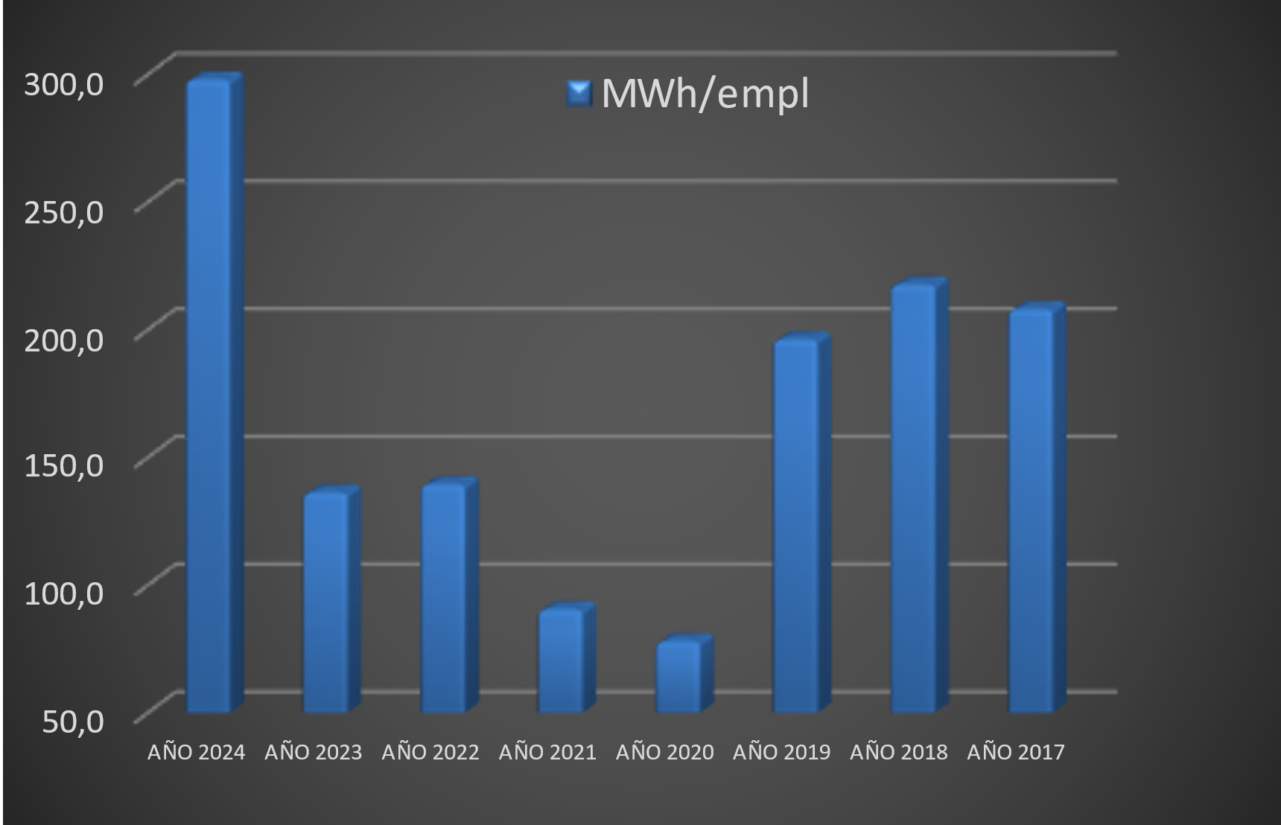

|  |  |  |  |  |  |  |  |  |  |  |
| --- | --- | --- | --- | --- | --- | --- | --- | --- | --- | --- |
|  | 2015 | 2016 | 2017 | 2018 | 2019 | 2020 | 2021 | 2022 | 2023 | 2024 |
| Enero | 69,90 | 63,45 | 87,50 | 60,79 | 54,54 | 53,50 | 14,43 | 11,61 | 12,53 | 14,21 |
| Febrero | 70,95 | 61,50 | 117,95 | 64,57 | 50,18 | 49,93 | 65,00 | 18,50 | 9,22 | 10,87 |
| Marzo | 81,71 | 68,91 | 76,77 | 53,07 | 68,18 | 39,29 | 27,96 | 14,00 | 8,22 | 12,12 |
| Abril | 80,48 | 71,27 | 83,18 | 51,82 | 44,11 | 7,14 | 44,39 | 20,71 | 7,36 | 11,15 |
| Mayo | 110,48 | 77,14 | 76,32 | 48,57 | 46,18 | 7,14 | 34,86 | 13,29 | 7,12 | 4,62 |
| Junio | 35,24 | 61,14 | 77,91 | 55,71 | 44,07 | 7,14 | 30,04 | 14,14 | 6,72 | 5,33 |
| Julio | 91,38 | 75,86 | 95,00 | 49,21 | 47,68 | 31,96 | 34,00 | 12,71 | 8,78 | 6,22 |
| Agosto | 102,43 | 83,27 | 79,27 | 59,25 | 65,46 | 48,46 | 17,50 | 15,64 | 9,41 | 5,40 |
| Septiembre | 79,71 | 101,68 | 96,68 | 43,32 | 61,29 | 43,25 | 0,00 | 17,79 | 9,52 | 3,57 |
| Octubre | 62,33 | 47,00 | 76,82 | 53,71 | 46,54 | 0,00 | 0,00 | 29,32 | 8,28 | 7,32 |
| Noviembre | 72,43 | 45,41 | 87,82 | 50,32 | 27,96 | 26,79 | 98,07 | 97,75 | 8,15 | 5,32 |
| Diciembre | 60,05 | 76,41 | 72,45 | 41,36 | 33,93 | 32,11 | 80,79 | 33,61 | 2,32 | 5,07 |

* **CONSUMO TÓNER**. A finales de 2017 todas las fotocopiadoras de la empresa

pasaron a ser de renting, por lo que el consumo de tóner ha dejado de ser un aspecto directo de la organización y es el proveedor de servicio el encargado de su gestión.

* **CONSUMO PAPEL**. Se analiza en número de paquetes entre los empleados. En el último año se observa una disminución del consumo de papel. Podemos modificar el indicador a nº de facturas emitidas para que sea un dato más realista.

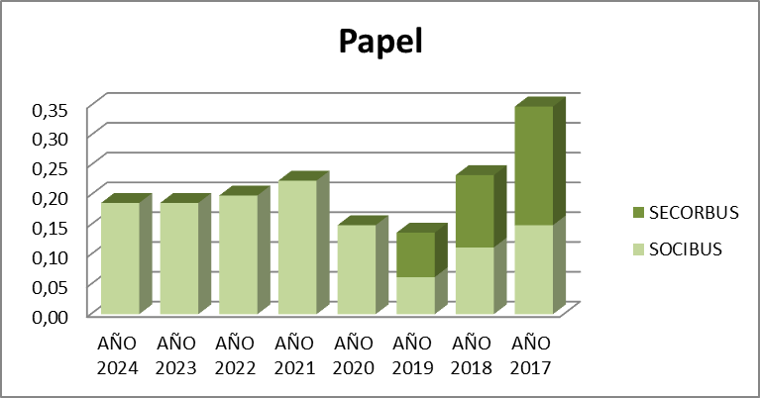

|  |  |  |  |  |  |  |  |  |  |  |
| --- | --- | --- | --- | --- | --- | --- | --- | --- | --- | --- |
|  | 2015 | 2016 | 2017 | 2018 | 2019 | 2020 | 2021 | 2022 | 2023 | 2024 |
| 1º Trimestre | 1,54 | 5,77 | 2,69 | 0,00 | 1,15 | 1,00 | 1,00 | 1,92 | 0,82 | 0,90 |
| 2º Trimestre | 5,38 | 2,31 | 1,54 | 0,00 | 0,00 | 0,00 | 0,00 | 1,54 | 0,53 | 0,82 |
| 3º Trimestre | 4,23 | 1,54 | 3,85 | 5,00 | 2,31 | 0,77 | 0,77 | 0,77 | 0,63 | 0,85 |
| 4º Trimestre | 0,00 | 1,15 | 4,62 | 1,54 | 0,77 | 0,69 | 0,69 | 1,4 | 0,52 | 0,79 |

* **CONSUMO GASÓIL.** Se relativiza el consumo en litros por los kilómetros recorridos. Lo resultado hasta ahora se evidencia en el siguiente gráfico. Se observa una ligera disminución respecto al año pasado

|  |  |  |  |  |  |  |  |  |  |  |
| --- | --- | --- | --- | --- | --- | --- | --- | --- | --- | --- |
|  | l/km 2015 | l/km 2016 | l/km 2017 | l/km 2018 | l/km 2019 | l/km 2020 | l/km 2021 | l/km 2022 | l/km 2023 | l/km 2024 |
| Enero | 0,24 | 0,26 | 0,26 | 0,27 | 0,13 | 0,24 | 0,29 | 0,29 | 0,29 | 0,28 |
| Febrero | 0,28 | 0,27 | 0,27 | 0,27 | 0,07 | 0,26 | 0,28 | 0,29 | 0,31 | 0,27 |
| Marzo | 0,26 | 0,23 | 0,26 | 0,28 | 0,19 | 0,24 | 0,29 | 0,29 | 0,30 | 0,28 |
| Abril | 0,28 | 0,26 | 0,27 | 0,28 | 0,20 | 0 | 0,29 | 0,36 | 0,29 | 0,26 |
| Mayo | 0,26 | 0,26 | 0,12 | 0,28 | 0,17 | 0 | 0,28 | 0,29 | 0,30 | 0,26 |
| Junio | 0,29 | 0,27 | 0,27 | 0,30 | 0,14 | 0 | 0,29 | 0,31 | 0,30 | 0,26 |
| Julio | 0,29 | 0,24 | 0,31 | 0,25 | 0,14 | 0,23 | 0,29 | 0,29 | 0,31 | 0,26 |
| Agosto | 0,27 | 0,28 | 0,45 | 0,33 | 0,25 | 0,24 | 0,29 | 0,33 | 0,30 | 0,26 |
| Septiembre | 0,28 | 0,26 | 0,22 | 0,32 | 0,23 | 0,24 | 0,28 | 0,31 | 0,30 | 0,26 |
| Octubre | 0,27 | 0,27 | 0,28 | 0,33 | 0,16 | 0,21 | 0,28 | 0,30 | 0,30 | 0,26 |
| Noviembre | 0,26 | 0,27 | 0,29 | 0,31 | 0,25 | 0,22 | 0,28 | 0,29 | 0,30 | 0,26 |
| Diciembre | 0,26 | 0,26 | 0,27 | 0,45 | 0,18 | 0,24 | 0,29 | 0,30 | 0,31 | 0,26 |

* **CONSUMO UREA**. Se relativiza el consumo en litros por los kilómetros recorridos. Lo resultado hasta ahora se evidencia en el siguiente gráfico.

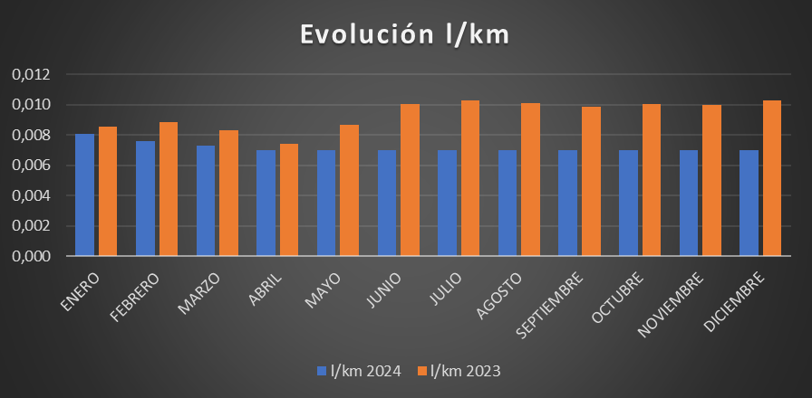

|  |  |  |  |  |  |  |  |  |  |
| --- | --- | --- | --- | --- | --- | --- | --- | --- | --- |
|  | l/Km 2016 | l/Km 2017 | l/Km 2018 | l/Km 2019 | l/Km 2020 | l/Km 2021 | l/Km 2022 | l/Km 2023 | l/Km 2024 |
| Enero | 0,00112 | 0,00236 | 0,0028 | 0,008 | 0,005 | 0,008 | 0,080 | 0,009 | 0,008 |
| Febrero | 0,00121 | 0,00779 | 0,0010 | 0,005 | 0,002 | 0,009 | 0,010 | 0,009 | 0,008 |
| Marzo | 0,00103 | 0,00311 | 0,0007 | 0,004 | 0,004 | 0,008 | 0,009 | 0,008 | 0,007 |
| Abril | 0,00009 | 0,00396 | 0,0044 | 0,008 | 0 | 0,008 | 0,008 | 0,007 | 0,007 |
| Mayo | 0,00022 | 0,00076 | 0,0037 | 0,004 | 0 | 0,008 | 0,007 | 0,009 | 0,007 |
| Junio | 0,00000 | 0,00472 | 0,0053 | 0,007 | 0 | 0,008 | 0,006 | 0,010 | 0,007 |
| Julio | 0,00123 | 0,00385 | 0,0047 | 0,004 | 0,002 | 0,008 | 0,005 | 0,010 | 0,007 |
| Agosto | 0,00146 | 0,00072 | 0,0085 | 0,008 | 0,005 | 0,008 | 0,007 | 0,010 | 0,007 |
| Septiembre | 0,00037 | 0,00582 | 0,0044 | 0,005 | 0,007 | 0,008 | 0,010 | 0,010 | 0,007 |
| Octubre | 0,00097 | 0,00455 | 0,0078 | 0,010 | 0,009 | 0,008 | 0,017 | 0,010 | 0,007 |
| Noviembre | 0,00092 | 0,00076 | 0,0030 | 0,014 | 0,015 | 0,008 | 0,011 | 0,010 | 0,007 |
| Diciembre | 0,00100 | 0,00307 | 0,0110 | 0,029 | 0,007 | 0,008 | 0,011 | 0,010 | 0,007 |

# **GESTIÓN ECONÓMICA**

* 1. ***Estrategia empresarial. (cifras)***

Volumen de negocio del ejercicio anual finalizado el 31/12/2024:

|  |  |  |
| --- | --- | --- |
| **2017** | **SOCIBUS** | **SECORBUS** |
| **Volumen de negocio** | 5.847.307 | 9.858.074 |
| **Balance anual** | 4.288.117 | 4.481.357 |
| **Recaudación** | 4.212.354 | 5.780.464 |
| **2018** | **SOCIBUS** | **SECORBUS** |
| **Volumen de negocio** | 5.470.772 | 10.551.975 |
| **Balance anual** | 5.254.029 | 5.371.228 |
| **Recaudación** | 4.821.182 | 6.463.931 |
| **2019** | **SOCIBUS** | **SECORBUS** |
| **Volumen de negocio** | 5.636.388 | 11.170.822 |
| **Balance anual** | 6.097.030 | 5.485.810 |
| **Recaudación** | 5.294.191 | 6.931.719 |
| **2020** | **SOCIBUS** | **SECORBUS** |
| **Volumen de negocio** | 2.123.829 | 4.469.577 |
| **Balance anual** | 5.558.937 | 5.774.484 |
| **Recaudación** | 1.929.767 | 2.621.975 |
| **2021** | **SOCIBUS** | **SECORBUS** |
| **Volumen de negocio** | 2.883.757 | 5.480.742 |
| **Balance anual** | 6.131.841 | 5.212.976 |
| **Recaudación** | 2.677.268 | 3.321.013 |
| **2022** | **SOCIBUS** | **SECORBUS** |
| **Volumen de negocio** | 4.929.596 | 6.469.288 |
| **Balance anual** | 5.096.682 | 5.615.043 |
| **Recaudación** | 4.327.707 | 5.161.245 |
| **2023** | **SOCIBUS** | **SECORBUS** |
| **Volumen de negocio** | 4.078.037 | 6.182.442 |
| **Balance anual** | 5.441.673 | 6.565.925 |
| **Recaudación** | 3.836.525 | 5.463.424 |
| **2024** | **SOCIBUS** | **SECORBUS** |
| **Volumen de negocio** | 3.410.054 | 6.742.228 |
| **Balance anual** | 5.523.977 | 6.861.722 |
| **Recaudación** | 3.003.571 | 5.079.473 |

* 1. ***Desglose de impuestos satisfechos. (%)***

|  |  |  |
| --- | --- | --- |
| **impuestos** | **SOCIBUS** | **SECORBUS** |
| IRPF | 3,26% | 2,96% |
| IVA | 12,45% | 11,85% |
| SEG SOCIAL | 7,56% | 7,54% |
| IAE | 0,11% | 0,15% |
| IBI | 0,00% | 0,00% |
| IMPTO VEHICULOS | 0,06% | 0,03% |
| I SOCIEDADES | 0,00% | 0,00% |

* 1. ***Indicadores sociales y humanos.***

Se establecen indicadores sociales y humanos para este año 2022, siguiendo la línea del año anterior, obteniendo los siguientes resultados:

* **FORMACIÓN**: se realizan 35 horas de formación.

|  |  |  |  |  |  |  |  |  |
| --- | --- | --- | --- | --- | --- | --- | --- | --- |
| **FORMACIÓN** | **2017** | **2018** | **2019** | **2020** | **2021** | **2022** | **2023** | **2024** |
| Total horas de Formación | 787 | 445 | 703 | 134 | 220 | 180 | 85 | 80 |

A lo largo de 2024 se ha entregado documentación a los empleados sobre los riesgos psisociales realizado formaciones relacionadas con Responsabilidad Social Corporativa y Medioambiente, debido a la pandemia. Sigue siendo uno de las acciones de cara a los próximos años reforzar al personal en técnicas psicosociales, pretendiendo mejorar el ambiente y que los empleados aprendan a gestionar el estrés en el trabajo.

* **CATEGORÍAS**: La organización tiene determinado varias categorías por puesto de trabajo desarrollado.

|  |  |  |  |  |  |  |  |  |
| --- | --- | --- | --- | --- | --- | --- | --- | --- |
|  | **Promedio 2017** | **Promedio 2018** | **Promedio 2019** | **Promedio 2020** | **Promedio 2021** | **Promedio 2022** | **Promedio 2023** | **Promedio 2024** |
| Director | 2 | 7 | 2 | 8 | 8 | 8 | 2 | 1 |
| Responsables de departamento | 10 | 7 | 3 | 8 | 8 | 8 | 5 | 5 |
| Puestos Administrativos | 4 | 4 | 55,5 | 8 | 8 | 8 | 8 | 6 |
| Taquilleros | 22 | 27 | 65 | 8 | 8 | 8 | 8 | 8 |
| Conductores | 73 | 87 | 47,5 | 25,5 | 25,5 | 25,5 | 50 | 50 |

# **ACCIONES SOCIALES.**

* 1. ***Donaciones.***

En cuanto a donaciones, **GRUPO SOCIBUS**, ofrece a entidades sin ánimo de lucro billetes gratuitos y descuentos en la contratación de autobuses.

La estimación de coste en acciones sociales para el 2024 asciende a 4.750€, proceden de acuerdos con diversas ONG (se les entrega billetes para inmigrantes o se les realiza descuentos en billetes para viajeros) y descuentos en alquileres para actividades de varias Casas de Andalucía, especialmente de Getafe.

